Уважаемые родители!
3 июня в 10.20 часов
состоится творческий конкурс
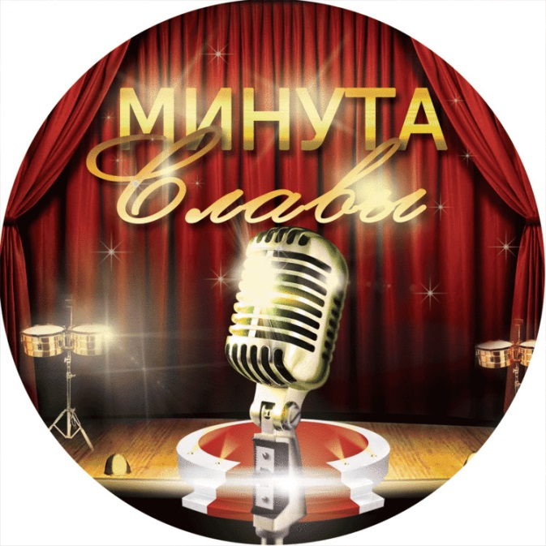
«Минута Славы»

Желающие принять участие могут подготовить
свои номера в следующих номинациях:
- Театрализация
- Вокал
- Декламация стихов
- Танец
- Спортивные достижения

Всех участников ждут небольшие призы!

Администрация МБДОУ «Детский сад № 341»»

